**МИНИСТЕРСТВО ОБРАЗОВАНИЯ РЕСПУБЛИКИ БЕЛАРУСЬ**

**БЕЛОРУССКИЙ ГОСУДАРСТВЕННЫЙ УНИВЕРСИТЕТ**

**Факультет прикладной математики и информатики**

**Сысой Илья Александрович**

**Начальная настройка маршрутизатора Cisco с использованием IOS CLI.**

Отчет по лабораторной работе №7

Вариант 22

(«Компьютерные сети»)

студента 2 курса 12 группы

**Преподаватель**

***Кулинкович В.А.***

**Минск 2018**

|  |  |  |  |
| --- | --- | --- | --- |
| **Номер варианта** | **Сеть 1** | **Сеть 2** | **Сеть 3** |
| **10** | **187.16.0.0/18** | **187.16.64.0/18** | **187.16.128.0/16** |

**Задание 2.** *Реализовать схему сети аналогичную приведенной на рисунке ниже. Подключить два маршрутизатора модели 2620ХМ (добавить последовательный интерфейс WIC-2T). На схеме модели сети подписать адреса подсетей.*

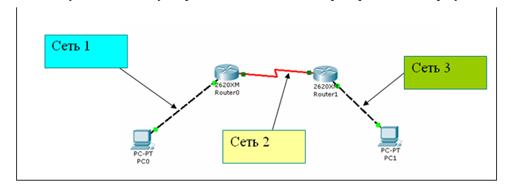

**Решение.**

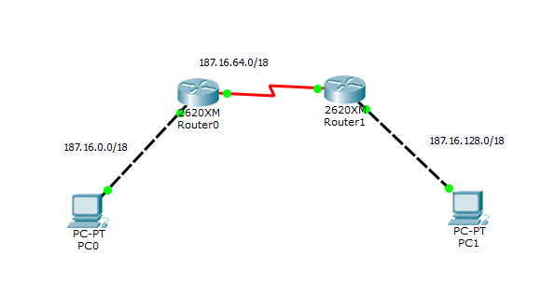

**Задание 3**. *Присвоить имена маршрутизаторам и хостам; для студента Иванова Николая Петровича имена задайте по правилу: для маршрутизатора - R_ИНП_№, для хоста – PC_ИНП_№.*

**Решение.**

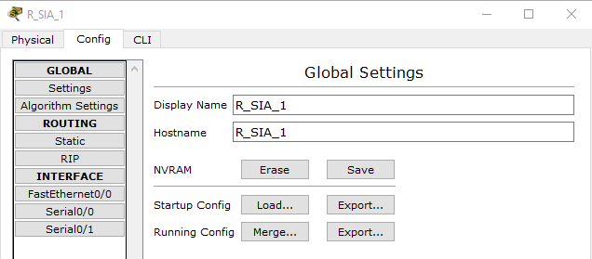

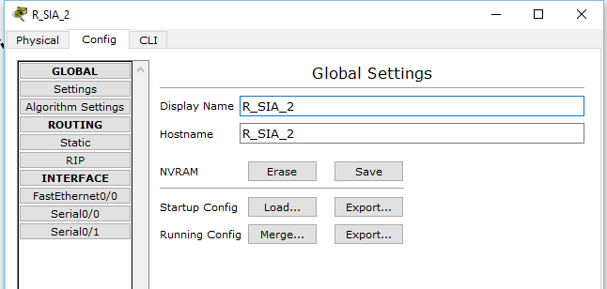

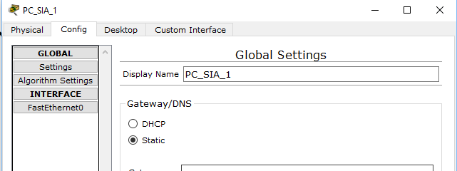

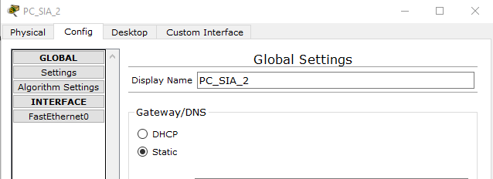

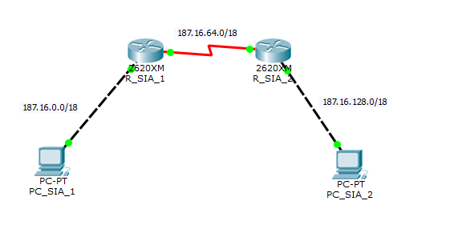

**Задание 4.** *Установить пароли для консоли, привилегированного режима и виртуального терминала. (Для удобства проверки модели (файл .pkt) преподавателем все студенты назначают один и тот же пароль - cisco).*

**Решение.**

Для первого маршрутизатора

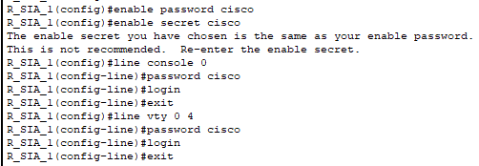

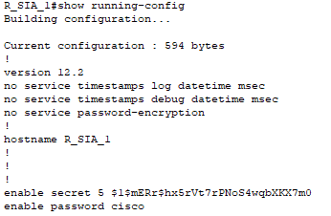

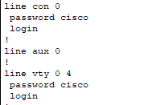

Для второго маршрутизатора

r

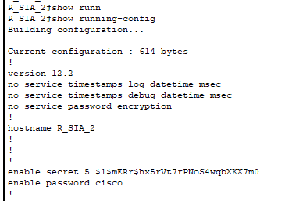

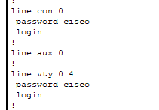

**Задание 5.***Настроить интерфейс Ethernet и последовательный интерфейс.*

**Решение.**

Для первого маршрутизатора

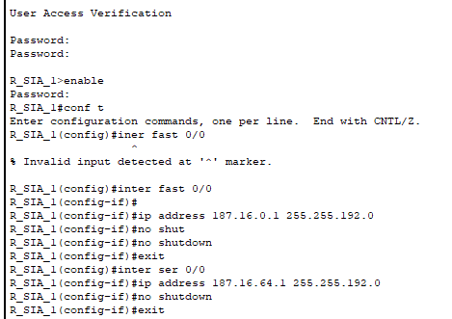

Для второго маршрутизатора

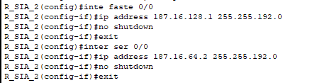

**Задание 6.** *Настроить статический маршрут и маршрут по умолчанию.*

**Решение.**





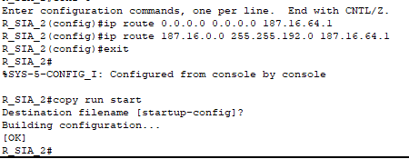

**Вопросы.**

*Приведите несколько свойств маршрута по умолчанию.*

Если в таблице маршрутизации нет конкретной записи с указанием маршрута к сети назначения, то пакет будет отправлен через маршрут по умолчанию.

*Какой смысл понятия “маршрут по умолчанию”?*

Сетевой шлюз, на который пакет отправляется в том случае, если маршрут к сети назначения пакета не известен (не задан явным образом в таблице маршрутизации хоста).

*Что означает термин “статическая маршрутизация”?*

*Какая еще бывает маршрутизация?*

Статическая маршрутизация — вид маршрутизации, при котором маршруты вручную указываются администратором при настройке маршрутизатора.

Также есть динамическая маршрутизация. Динамическая маршрутизация - вид маршрутизации, при котором маршруты вычисляться с помощью алгоритмов маршрутизации, базируясь на информации о топологии и состоянии сети, полученной с помощью протоколов маршрутизации.

**Задание 7.** *Проверьте подключение между узлами и маршрутизаторами. Сделайте вывод о подключении.*

**Решение.**

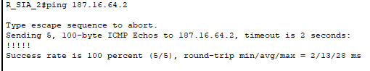

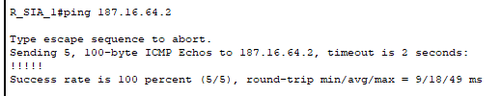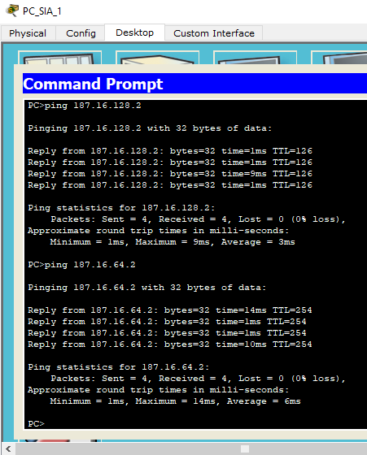

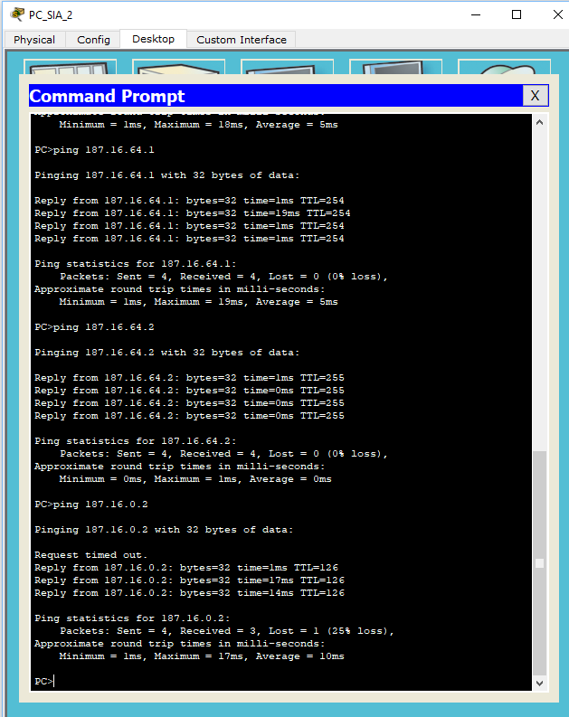

**Вывод.**

До настройки маршрута по умолчанию и статистического маршрута, эхо-запрос от одного компьютера к другому был неудачным, ибо маршрутизаторы не знали сведения о сети Ethernet друг друга. Но после настройки маршрута по умолчанию и статистического маршрута эхо-запросы удачно дошли. Поэтому, для того, чтобы эхо-запросы доходили от одного компьютера к другому, нужно настроить маршрут по умолчанию и статический маршрут или протокол динамической маршрутизации для маршрутизаторов.

**Задание 8.** *Какие Вы знаете протоколы маршрутизации и алгоритмы маршрутизации. В чем существенное отличие этих понятий?*

**Ответ.**

Протокол маршрутизации — сетевой протокол для автоматического построения таблиц маршрутизации в составных сетях. Применение протокола маршрутизации позволяет избежать ручного ввода всех допустимых маршрутов, что, в свою очередь, снижает количество ошибок, обеспечивает согласованность действий всех маршрутизаторов в сети и облегчает труд администраторов. Существует следующие протоколы маршрутизации: OLSR, EIGRP, BGP и другие.

Алгоритмы маршрутизации применяются для определения наилучшего пути пакетов от источника к приемнику и являются основой любого протокола маршрутизации. Существует следующие алгоритмы маршрутизации: адаптивные, централизованные, изолированные и другие.

Получается, алгоритмы используются для определения наилучшего маршрута , а протоколы — возможных маршрутов.